Рисование «Птичка»

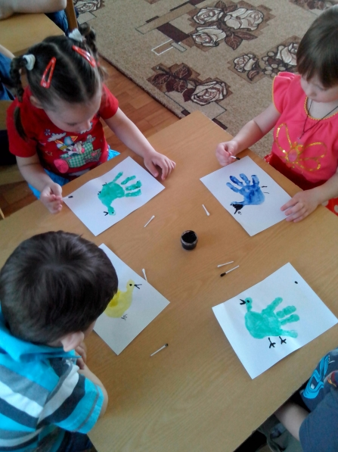
Рисование ладошкой
В тарелочку наливаем краску, окунаем в нее ладошку, оставляем отпечаток на бумаге, можно так же воспользоваться другим приемом, покрасить ладошку кисточкой, а не окунать в краску. После высыхания украшаем птичку (можно украсить отпечатками пальчиков, отпечатками ватных палочек, кистью)

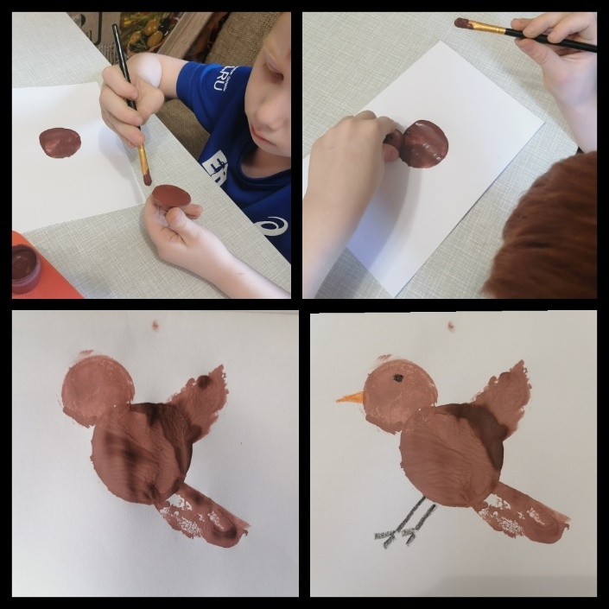
Отпечаток картофелем.
Из картошки делаем 2 круга разных диаметров (голова и туловище) и полукруг (крыло и хвостик). Далее берем большой круг и покрываем краской (кистью или окунаем в блюдце с краской) и отпечатываем его на листе, так же и со всеми остальными деталями. После высыхания дорисовываем клюв, глаз, ножки карандашом или фломастером.

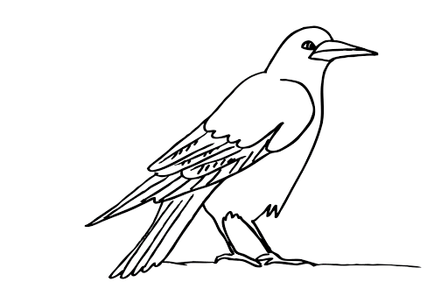
Раскрашивание
Нарисуйте шаблон птицы и пусть ребенок сам раскрасит его на свое усмотрение.

